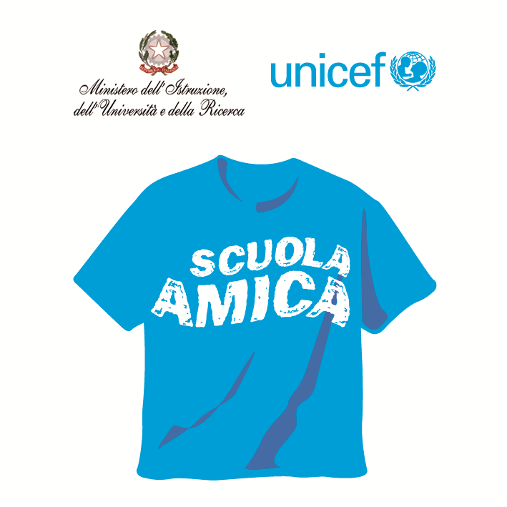
Ministero dell’Istruzione dell’Università e della Ricerca




Istituto Comprensivo “Bozzini – Fasani”
Via Raffaello - 71036 LUCERA

Convenzione Internazionale ONU dei Diritti dell’Infanzia: 20 novembre 1989
ratificata dallo Stato Italiano con la L . 176 del 27 Maggio 1991
________________________________________________________________________________________________________________________________________________________________

Circolare n. 111

Ai docenti
Scuola Primaria
Scuola Secondaria di 1° grado

Alla Segreteria Didattica
Al DSGA

Oggetto: Gruppo di progetto per l'adozione sperimentale dei nuovi modelli nazionali di
certificazione delle competenze nelle scuole del primo ciclo d'istruzione.

Vista la CM n. 3 del 13 febbraio 2015 riguardante l'adozione sperimentale dei nuovi modelli nazionali di certificazione delle competenze nelle scuole del primo ciclo d'istruzione;

Vista la nota prot. 2076 del 23 febbraio 2015 USR Puglia di pari oggetto, con la quale si invitavano le scuole a comunicare l'eventuale adesione alla suddetta sperimentazione;

Vista la delibera del Collegio dei docenti (verbale n. 8 del 13/03/2015) di adesione alla sperimentazione in argomento;

si costituisce il "Gruppo di Progetto" come di seguito specificato:

1. Dirigente Scolastico prof. Mario Tibelli;
2. 1° Collaboratore del D.S. prof.ssa Loredana Sasso;
3. 2° Collaboratore del D.S. ins. Lucia Casolaro;
4. Referente Scuola Primaria Sede Centrale ins. Giovanni Colasanto;
5. Referente Scuola Primaria Plesso "San Matteo" ins. Angelo Rossi;
6. Referente Scuola Primaria Plesso "Cappuccini" ins. Pina Cervino;
7. Referente Scuola Secondaria di 1° grado prof.ssa Lucia Saccone.

Come già riferito in sede di assemblea del Collegio dei docenti del 13/03 u.s., l’adozione definitiva dei nuovi modelli prevede questi passaggi:
- a. s. 2014-2015: Adozione sperimentale dei nuovi dispositivi all'interno delle scuole che si dichiarano disponibili, con particolare riferimento a quelle impegnate nelle misure di accompagnamento delle Indicazioni/2012;
- a. s. 2015-2016: Adozione generalizzata in tutte le scuole del prototipo di modello, così come validato ed eventualmente integrato dopo la sperimentazione;
- a. s. 2016-2017: Adozione obbligatoria del nuovo modello di certificazione mediante il suo recepimento in decreto ministeriale, come previsto dall'articolo 8 del DPR n. 122/2009.

Considerata l'importanza dell'impegno assunto, si chiede a tutti i docenti della scuola Primaria e Secondaria di 1° grado la massima collaborazione.

Lucera, 13/04/2015
Il Dirigente Scolastico prof. Mario Tibelli

